附件2：
学院管理员在校级质量工程系统审核的操作方法
1.审核省级质量工程项目结题验收和延期的材料
登录校级质量工程系统—过程管理—验收审批—过程管理计划名称选择“2021年省级质量工程项目结题验收工作”，即可查看本学院需要上传结题材料和延期材料的所有项目，请学院管理员点击“结题报告”或者“延期报告”的超链接数字，下载查看上传情况，审核无误后，点“通过”，项目状态变为“待结项”即可。如下图：
审核要求：结题材料须包含结题报告和附件材料，结题报告中的专家签字盖章页替换结题报告中的相关页；延期材料须包含《高等学校质量工程项目进展报告》和《延期报告》，延期报告需教务处盖章。
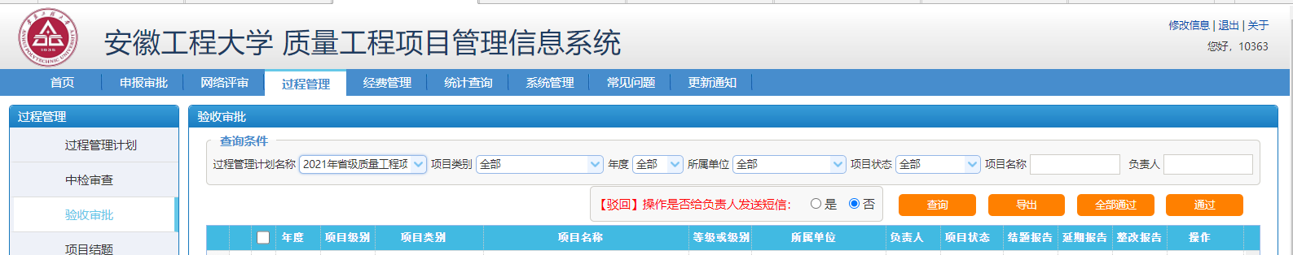

2.审核2020年度获批的省级质量工程项目进展材料
登录校级质量工程系统—过程管理—中检审查—中检计划名称选择“2021年省级质量工程项目阶段检查工作”，即可查看本学院需要上传进展材料的所有项目，请学院管理员点击“进展报告”的超链接数字，下载查看上传情况，审核无误后，点“通过”，项目状态变为“验收待提交”即可。如下图：
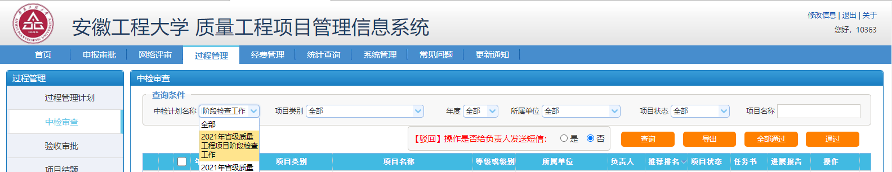

教务处
2022年3月9日

